Web前端第二周模型测试题
- 选择题。（每题1分，共15分）
1. 下面哪个选项是定 ）
(A) head
(B) html
(C) Doctype
(D) body
2. 下面哪一项不是meta标签的作用( )
(A) 指定网页所使用的编码格式
(B) 设置网页关键字
(C) 设置网页文档类型
(D) 设置网页使用的语言
3. 当网页无法正常显示图片时，可以通过哪种方式对该图片进行描述( )
(A)设置alt属性
(B)设置title属性
(C)设置href 属性
(D) 以上都不可以
4.
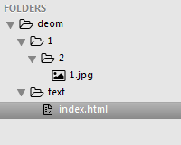
在上面结构中，哪种写法可以在index页面中有输出1.jpg( )
(A) <img src=”./1/2/1.jpg” />
(B) <img src=”../1/2/1.jpg” />
(C) <img src=”1/2/1.jpg” />
(D) <img src=”1.jpg” />
5. 下面哪些代码注释不起作用？（ ）
(A)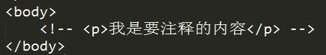
(B)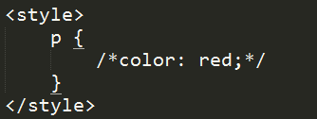
(C) 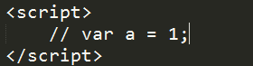
(D) 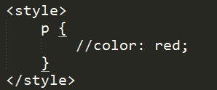
6. 哪个标签属于块级元素？( )
(A) font (B) link
(C) div (D) span
7. 给文本输入框设置默认值admin的是下面哪个选项？ ( )
(A) <input type=”submit” value=”admin” />
(B) <input type=”textarea” name=”admin” />
(C) <input type=”text” value=”admin” />
(D) <input type=”button” value=”admin” />
8. 设置单选控件默认被选中的是哪个？（ ）
(A) <input type=”radio” select=”select”>
(B) <input type=”checkbox” select=”select”/>
(C) <input type=”radio” selected=”selected”>
(D) <input type=”radio” checked=”checked”>
9.通过哪个标签可以给表格设置表格头部？（ ）
(A) <h1></h1>
(B) <th></th>
(C) <td></td>
(D) <caption></caption>
- 两个垂直相邻元素，垂直方向都设置了margin属性以后，会发生（ ）
(A) 外边距合并;
(B) 内边距合并;
(C)内容合并;
(D) 不确定;

11、在盒子模型中，哪一项不计算盒子的大小（ ）。
- margin
- border
- padding
- content
- 设置盒子的内边距，其中上边距为20px，下边距为30px，左边距为40px，右边距为50px，下列正确的是（ ）。
- padding: 20px 30px 40px 50px;
- padding: 20px 50px 30px 40px;
- margin: 20px 30px 40px 50px;
- margin: 20px 50px 30px 40px;
13、设置盒子的边框，边框线宽为2px，边框样式为圆点虚线，边框颜色为黑色，下列正确的是（ ）。
- border: 2px solid #000;
- border: 2px dotted #000;
- border: 2px dashed #000;
- border: 2px double #000;
14、盒子有一个线宽为2px，样式为实线，颜色为黑色的边框线，将盒子下边框线的线宽改为5px，下列正确的是（ ）。
- border: 5px;
- border-bottom: 5px;
- border-bottom-width: 5px;
- border-bottom-height: 5px;
15、设置上下相邻的两个盒子，其中上边的盒子有一个margin-bottom: 40px;下边盒子有一个margin-top:50px;这两个盒子中间间距正确的是（ ）。
A、50px
B、40px
C、90px
D、10px

- 简答题。（每题10分，共50分）
- margin塌陷都有哪些情况？怎么解决？
- 请写出标签选择器，id选择器，class选择器，行内式样式的优先级。
- 请写出所有的定位，并对他们进行描述。
- 请简述文档层级的比较标准。
20、请写出html文档中几种隐藏的方法，他们的区别是什么？
三、编程题（35分）
一开始盒子为白色，灰色边框，标题宽高不固定，盒子内显示内容2880元；鼠标移上去，背景色变，2880元变成了解详情（尺寸及颜色值参考下面数据）
